GeoNav Morelos es un mapa digital inteligente diseñado para que el equipo sepa exactamente qué hacer y dónde hacerlo.
Es como un "Google Maps" privado que tiene tres funciones principales:
- Repartir el trabajo: En lugar de usar mapas de papel, los jefes eligen en la pantalla qué cuadras (manzanas) le tocan a cada quien.
- Guía en la calle: Los que están en campo abren la app en su celular, ven su zona marcada en el mapa y así no se pierden ni se pasan de su límite.
- Prueba de trabajo: Cuando terminas tu tarea, tomas una foto desde la app y esta se sube solita al sistema. Así, tu jefe ve al instante que ya cumpliste, sin necesidad de que regreses a la oficina a entregar reportes.
En resumen: Es la herramienta para que todo el equipo esté conectado y sepa cómo va el avance en las actividades asignadas, en tiempo real.
El Inicio de Sesión (Entrada)
Cuando abres la aplicación, verás una pantalla para poner tu cuenta asignada y tu contraseña.
https://geonav-morelos-production.up.railway.app/
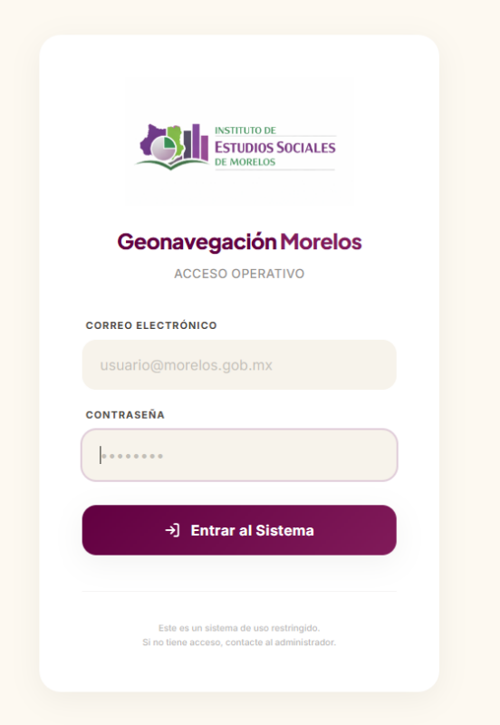

- ¿Qué pasa internamente?: El sistema reconoce quién eres . Si eres jefe de sección (administrador), te muestra el control de todo el estado; si eres operativo, te muestra tus tareas personales.
2.- Si eres Operativo (Equipo de campo)
Una vez adentro, verás el mapa de Morelos dividido en Secciones y Manzanas.
- Si eres operativo: Verás unos polígonos (figuras) resaltados. Esos son tus "lugares asignados". No tienes que adivinar dónde trabajar; el mapa te marca el límite exacto de la calle o cuadra que te toca.

OPERATIVO
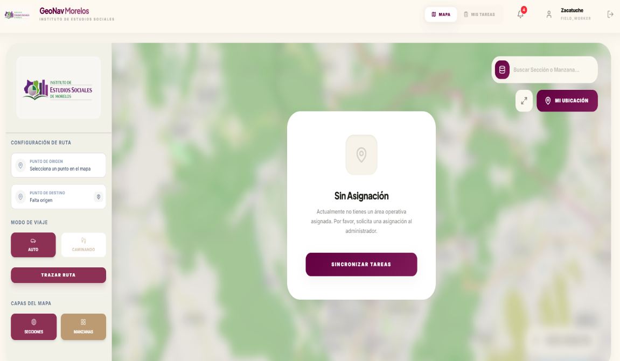

3. Reportar el avance (El proceso)
Cuando llegas a la zona que te marca el mapa, haces lo siguiente:
- Paso 1: Avisar que ya estás ahí. Tocas el botón de "Editar" (el lápiz) y pones el estado en "En Progreso". Esto le avisa a la oficina que ya empezaste a trabajar en ese punto.
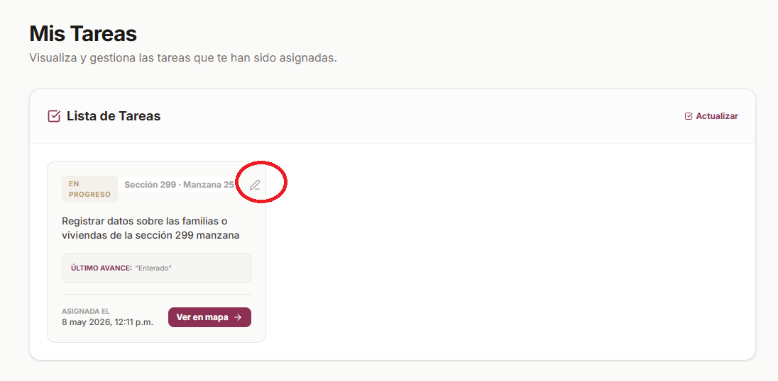
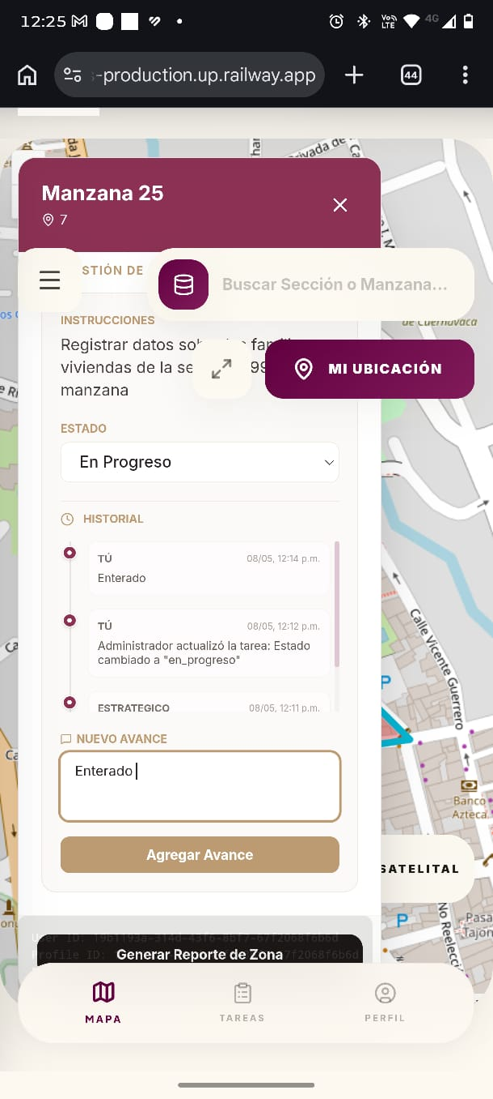.
Si usas la aplicación en tu celular para saber a dónde ir y para avisar que ya terminaste.
- ¿A dónde voy?: Entra a "Mis Tareas". Ahí verás tu lista de pendientes. Si le das clic a "Ver en mapa", la aplicación te enseñará exactamente la cuadra que te toca.
- Avisa que ya empezaste: Cuando llegues al lugar, cambia el estado a "En Progreso".
- Toma la foto del éxito: Al terminar, pícale al botón de la cámara y toma una foto de tu trabajo. Esa es tu prueba de que cumpliste.
- Termina: Cambia el estado a "Completada" y listo. Tu jefe recibirá un aviso para revisar tu trabajo.
4. Finalizar y Validar (El cierre)
- Terminar la tarea: Cuando acabas, cambias el estado a "Completada".
- Revisión: En ese momento, tu jefe recibe un aviso. Él abre su pantalla, ve la foto que tú subiste y, si todo está correcto, le da en "Aprobar".
- Listo: Esa manzana se marca como terminada y se quita de tu lista de pendientes para que puedas seguir con la siguiente.

Si eres Administrador (Jefe de zona)
Tu trabajo es repartir las tareas y vigilar que todo se cumpla desde tu computadora o tablet.
- Busca y elige: En el mapa, busca una zona por su número (ej. Sección 188).
- Asigna: Haz clic en la manzana y elige qué persona será la responsable de ir.
- Evita el doble trabajo: El sistema te avisará si alguien más ya está trabajando ahí para que no mandes a dos personas al mismo lugar por error.
- Revisa las pruebas: En tu monitor verás las fotos que el equipo sube desde la calle. Si la foto está bien y el trabajo está hecho, dale en "Aprobar".

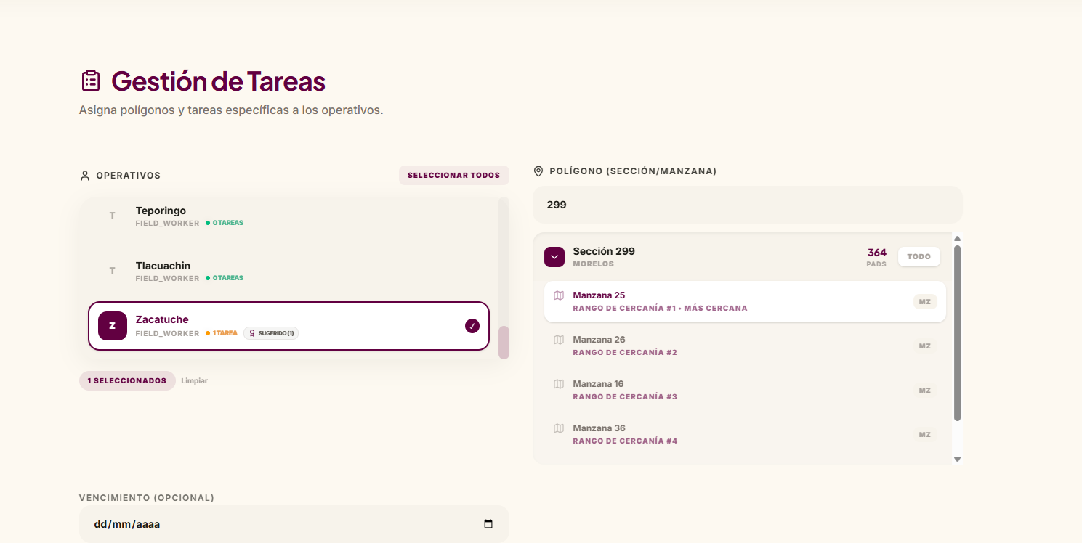

En resumen, funciona así de fácil:
- Entras con tu cuenta.
- Ubicas tu cuadra en el mapa.
- Avisas que ya empezaste.
- Tomas la foto de evidencia.
- Cierras la tarea para que el jefe la apruebe.
¡Es como una red social de trabajo donde el mapa es el protagonista!

